V Praze, dne 6. února 2017

TISKOVÁ ZPRÁVA
ČSOB Private Banking potvrzuje svoji vedoucí pozici na trhu privátního bankovnictví v České republice
ČSOB Private Banking obdržela počtvrté ocenění pro nejlepší privátní bankovnictví v České republice od Euromoney. Kromě celkového prvenství uspěla v dalších šesti kategoriích.
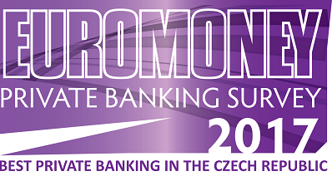
„Každé ocenění tohoto druhu je pro nás velkou poctou a osobně věřím, že i potvrzením, že svou práci děláme dobře. Proto mohou klienti i nadále počítat s prvotřídním servisem a kvalitou služeb, na niž jsou léta zvyklí. Jim děkujeme za to, že nám důvěřují, inspirují nás a motivují k tomu, podávat stále špičkové výkony. Chceme být jejich hlavním investičním partnerem za všech okolností,“ říká Martin Kosobud, výkonný ředitel ČSOB Private Banking.

ČSOB Private Banking poskytuje produkty a služby privátního bankovnictví v České republice od roku 2002 a kromě komerčního bankovnictví se zaměřuje především na investiční bankovnictví a s ním související poradenství. Služby jsou určeny klientům, kteří disponují finančními prostředky převyšujícími 10 miliónů korun (nebo ekvivalent v jiné měně) a kteří mají zájem o nadstandardní servis a vyžadují bankovní obsluhu prostřednictvím stálého privátního bankéře. S nejmovitější klientelou Wealth Office kromě investičního poradenství a produktů šitých na míru řeší mezigenerační transfer jmění, asistuje při prodeji jejich firem nebo vzdělává rodinné příslušníky v oblasti finanční gramotnosti.

Soutěž časopisu Euromoney nevyhodnocuje žádná speciální porota, pořadí nejlepších privátních bank určují sami účastníci průzkumu s tím, že není možnost nominovat mezi nejlepší privátní banku společnost, kterou reprezentuji, tj. dát hlas sám sobě. Celkový výsledek je pak dán součtem bodů v jednotlivých podkategoriích, přičemž finanční data se nehodnotí.

Magazín Euromoney byl založený v roce 1969 a stal se jedním z nejvlivnějších publikací o kapitálových trzích na světě.

Kontakt pro média:

Pavla Hávová
pahavova@csob.cz
tel.: 733 590 214

